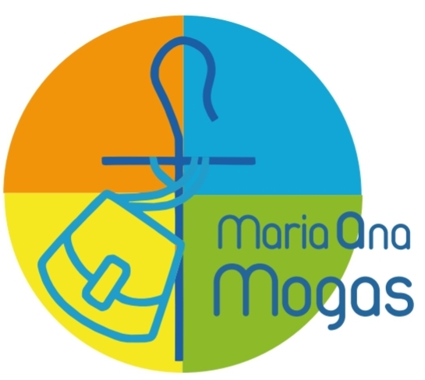  **LISTA DE MATERIALES 2025**

**SEGUNDO GRADO**

* 1 cuaderno tipo ABC (19 x 24) tapas duras, hojas rayadas para **Lengua** y **Ciencias** (Fantasía)
* 1 cuaderno tipo ABC(19 x 24) tapas duras, hojas cuadriculadas (1cm) para **Matemática** (Rojo)
* 1 cuaderno tipo ABC tapas duras, hojas rayadas para **“TAREAS**” (Blanco o negro con lunares).
* Cartuchera completa (lápiz negro y de colores, goma, sacapuntas, voligoma y regla.)
* 1 block anotador tipo congreso de hojas rayadas medidas 16 x 21 cm
* 1 caja de pañuelos descartables.
* 1 bloc de 24 hojas de dibujo, color N°5.
* 1 bloc de 24 hojas de dibujo, blanco N°5.
* 1 papel afiche de color claro.
* 1 cartulina color claro.
* 1 marcador grueso de color punta redonda (color a elección)
* 1 marcador negro indeleble
* 1 cinta de papel/transparente ancha.
* 1 plasticola mediana.
* 1 libro de cuentos - 1 juego didáctico (adecuado a la edad)
* Libros a utilizar:
  + **Matemática:** Expedición Matemática 2. C.A.B.A. Santillana. 2024.
  + **Enseñanza Religiosa:** La Aventura de Jesús 2. Diálogos del Manantial. GRAM Editora.
  + **Lectura de verano**: No me gusta escribir. Margarita Mainé. Edit. Norma.

**Les recordamos algunas cuestiones para tener en cuenta:**

* Los alumnos deberán traer un cuaderno Nº 3 de 50 hojas tapas duras **color azul**, como **cuaderno agenda.**
* Todos los materiales deben tener el **nombre del alumno/a y grado**.
* Los materiales de las áreas especiales serán solicitados por los docentes al comenzar el año. Los **libros de Inglés** se entregarán en el colegio al comenzar el ciclo escolar.

| **FECHAS PARA AGENDAR**  **COMIENZO DEL CICLO LECTIVO** 2025: **24 de febrero** (TM 7.40hs. - TT 12.50hs.) |
| --- |